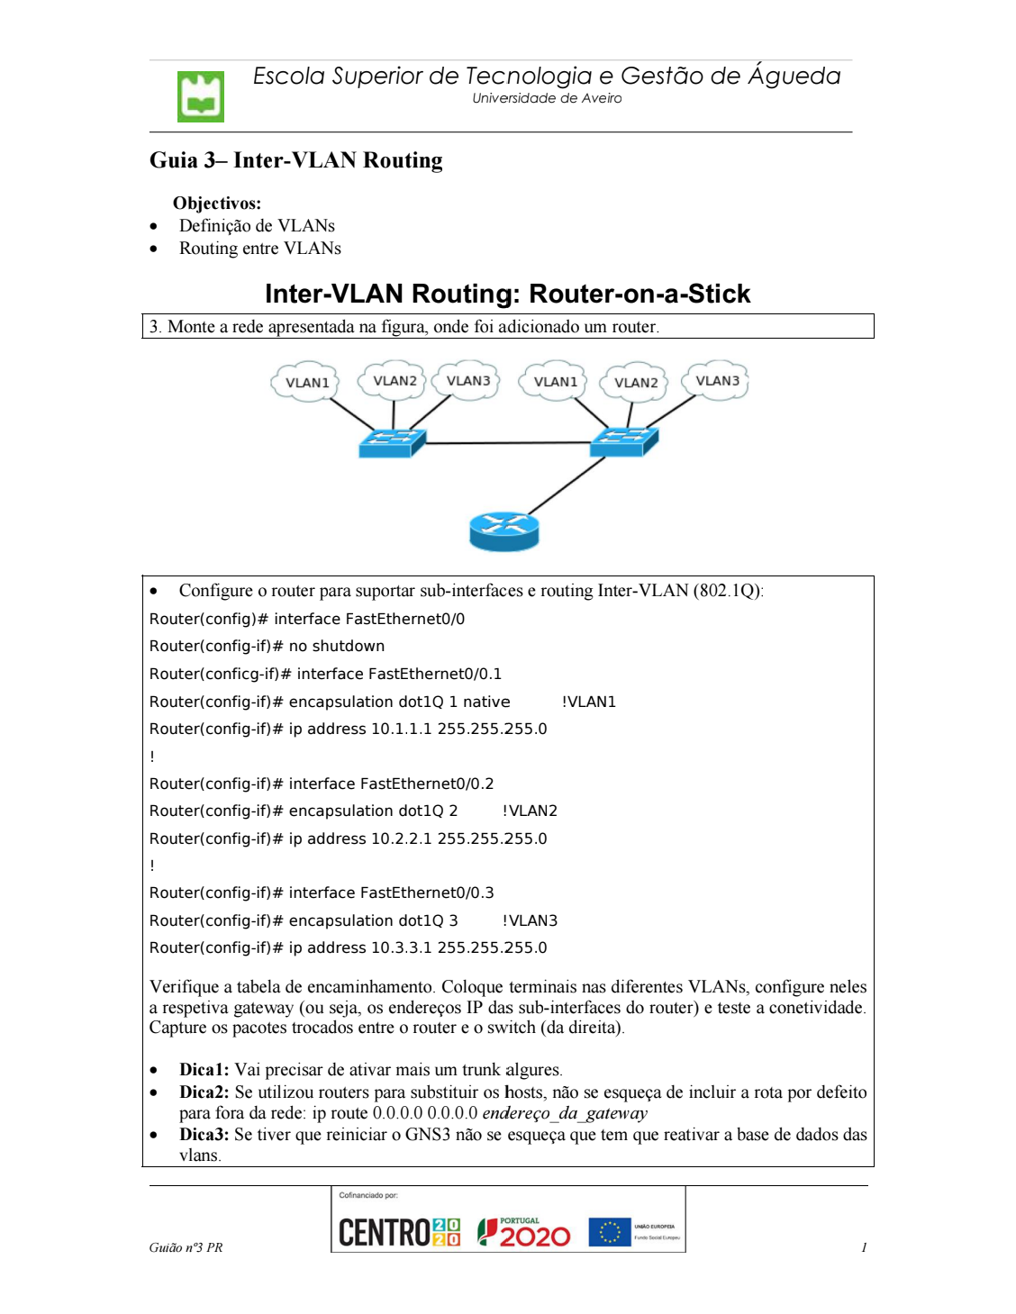



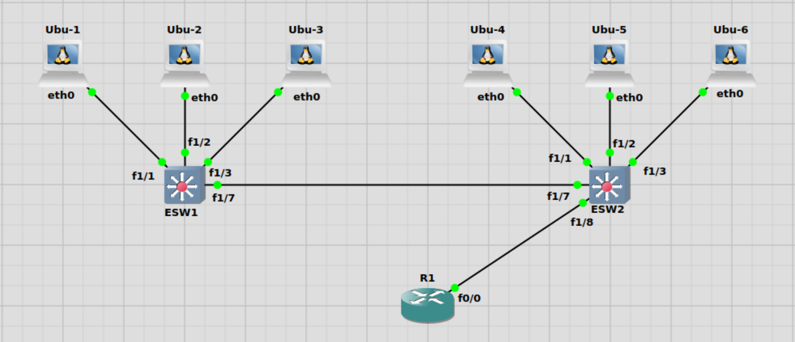

Ubu-1:

root@Ubu-1:~# cat /etc/network/interfaces

# Static config for eth0
auto eth0
iface eth0 inet static
address 10.1.1.2
netmask 255.255.255.0
gateway 10.1.1.1

Ubu-4:

root@Ubu-4:~# cat /etc/network/interfaces

# Static config for eth0
auto eth0
iface eth0 inet static
address 10.1.1.3
netmask 255.255.255.0
gateway 10.1.1.1

Ubu-2:

root@Ubu-2:~# cat /etc/network/interfaces

# Static config for eth0
auto eth0
iface eth0 inet static
address 10.2.2.2
netmask 255.255.255.0
gateway 10.2.2.1

Ubu-5:

root@Ubu-5:~# cat /etc/network/interfaces

# Static config for eth0
auto eth0
iface eth0 inet static
address 10.2.2.3
netmask 255.255.255.0
gateway 10.2.2.1

Ubu-3:

root@Ubu-3:~# cat /etc/network/interfaces

# Static config for eth0
auto eth0
iface eth0 inet static
address 10.3.3.2
netmask 255.255.255.0
gateway 10.3.3.1

Ubu-6:

root@Ubu-6:~# cat /etc/network/interfaces

# Static config for eth0
auto eth0
iface eth0 inet static
address 10.3.3.3
netmask 255.255.255.0
gateway 10.3.3.1

ESW1:

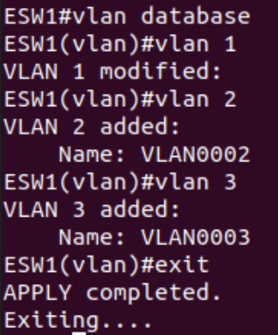
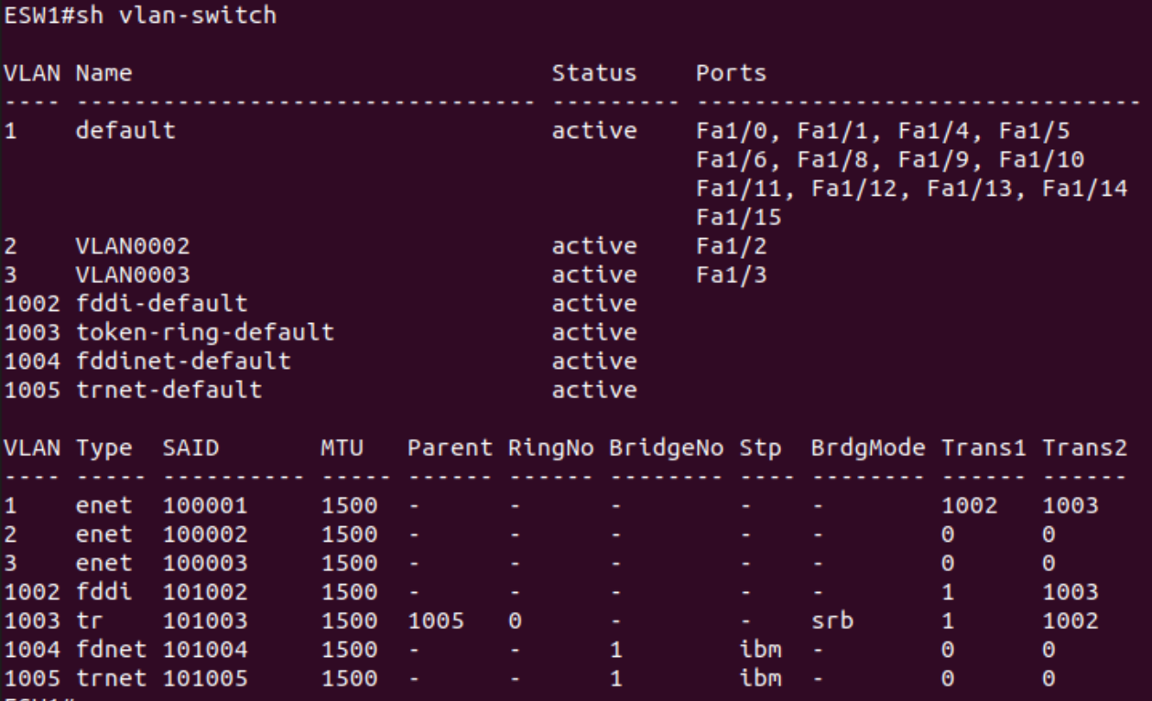

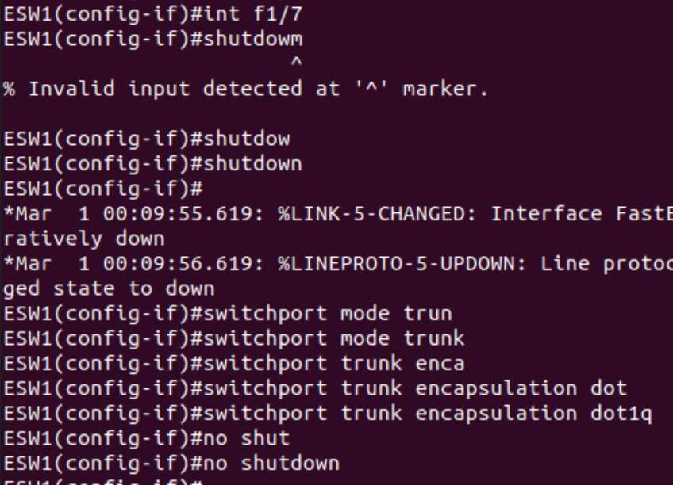

ESW2:
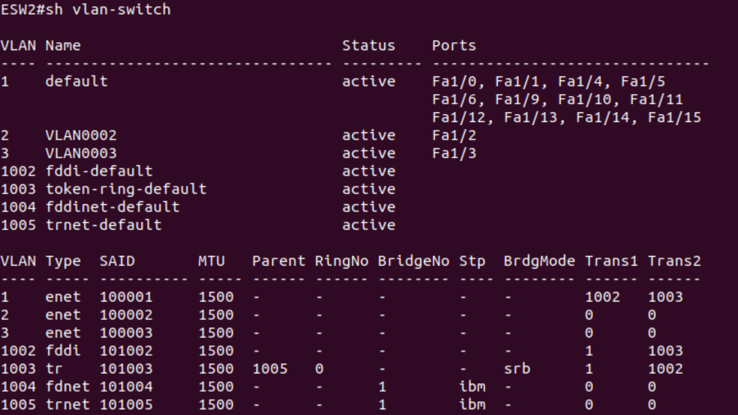

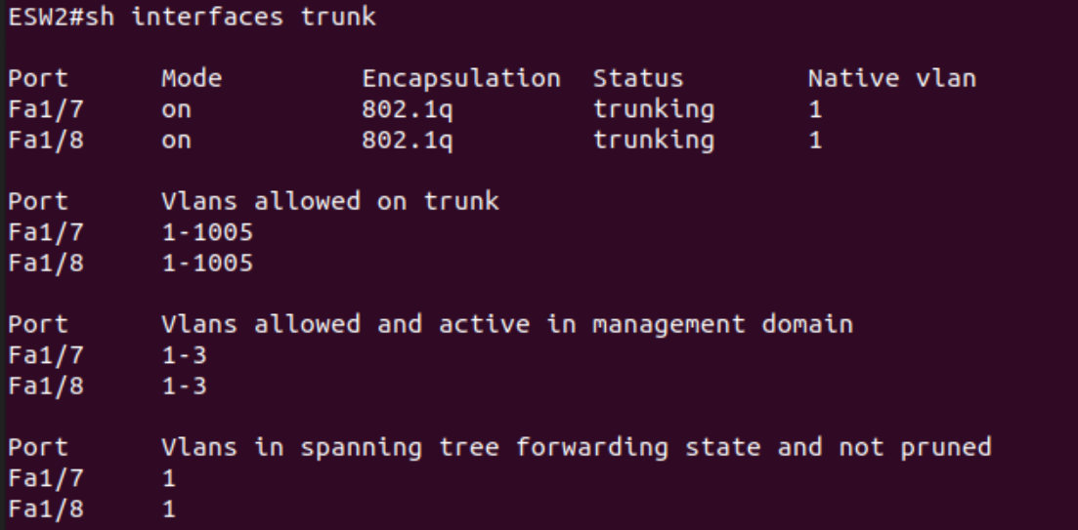

3.
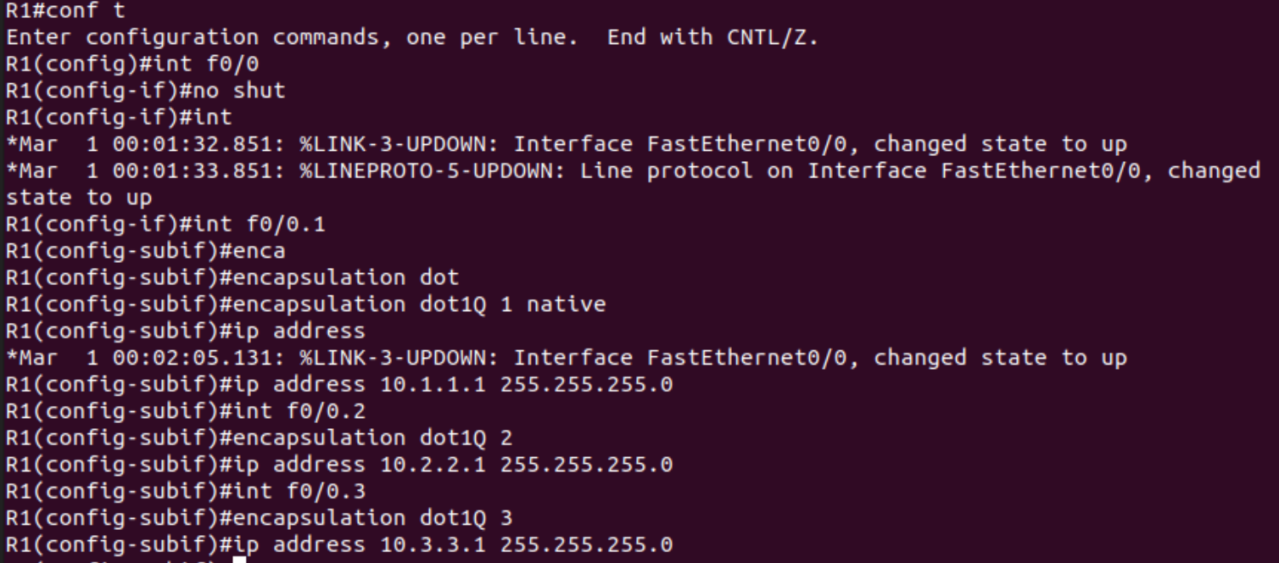
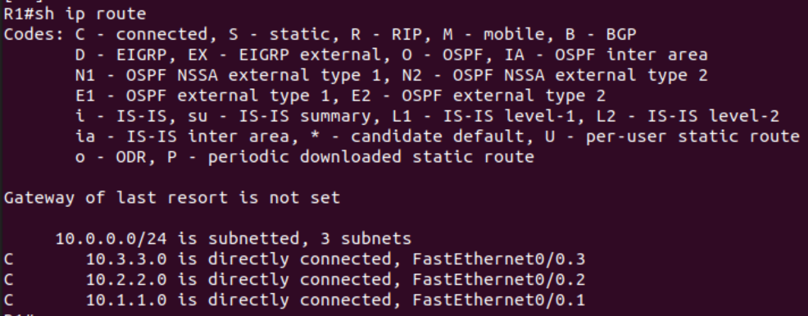

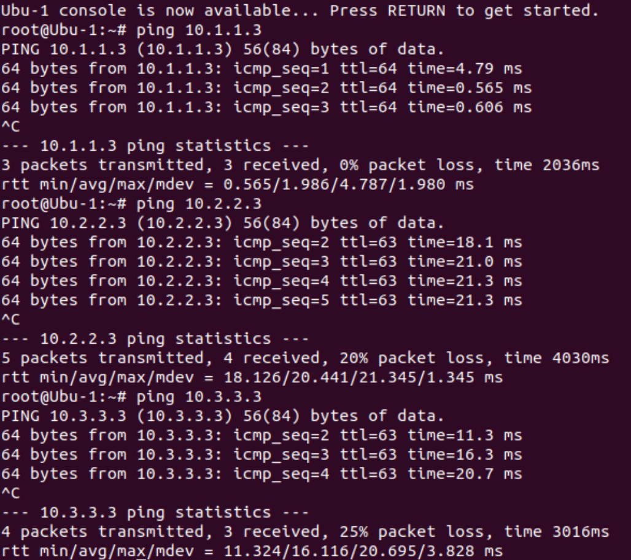

Pela imagem anterior, é possível verificar que a máquina Ubu-1 tem conectividade com a Ubu-4 (e ambas estas máquinas encontram-se na VLAN 1), com a Ubu-5 (que se encontra na VLAN 2) e com a Ubu-6 (que se encontra na VLAN 3). Assim, verifica-se que existe conectividade entre as três VLANs.

Configuração do Router 1:

R1#sh run
Building configuration...

Current configuration : 1297 bytes
!
version 12.4
service timestamps debug datetime msec
service timestamps log datetime msec
no service password-encryption
!
hostname R1
!
boot-start-marker
boot-end-marker
!
!
no aaa new-model
memory-size iomem 5
no ip icmp rate-limit unreachable
ip cef
!
!
!
!
no ip domain lookup
ip auth-proxy max-nodata-conns 3
ip admission max-nodata-conns 3
!
!
!
!
!
!
!

!
!
!
!
!
!
!
!
!
!
ip tcp synwait-time 5
!
!
!
!
!
interface FastEthernet0/0
no ip address
duplex auto
speed auto
!
interface FastEthernet0/0.1
encapsulation dot1Q 1 native
ip address 10.1.1.1 255.255.255.0
!
interface FastEthernet0/0.2
encapsulation dot1Q 2
ip address 10.2.2.1 255.255.255.0
!
interface FastEthernet0/0.3
encapsulation dot1Q 3
ip address 10.3.3.1 255.255.255.0
!
interface FastEthernet0/1
no ip address
shutdown
duplex auto
speed auto
!
interface FastEthernet1/0
no ip address
shutdown
duplex auto
speed auto
!

interface FastEthernet2/0
no ip address
shutdown
duplex auto
speed auto
!
ip forward-protocol nd
!
!
no ip http server
no ip http secure-server
!
no cdp log mismatch duplex
!
!
!
!
control-plane
!
!
!
!
!
!
!
!
!
!
line con 0
exec-timeout 0 0
privilege level 15
logging synchronous
line aux 0
exec-timeout 0 0
privilege level 15
logging synchronous
line vty 0 4
login
!
!
end

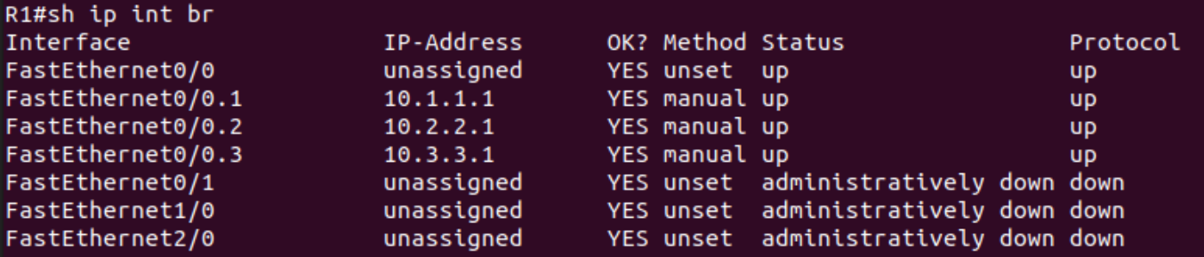

Questões finais:

a) Se a mesma rede IP dentro das VLANs, consigo manter conectividade entre estações da mesma VLAN? Se as estações estiverem na mesma VLAN e na mesma rede, sim é possível, pois o tráfego entre a mesma VLAN é encaminhado diretamente pelo trunk, não vai através do router.

b) Se a mesma rede IP dentro das VLANs, consigo manter conectividade entre estações de VLANs diferentes?
Não, porque o Router que vai encaminhar o tráfego entre diferentes VLANs, para cada subinterface, só pode ter IPs de redes diferentes configurados em cada subinterface. E sendo que as estações estão em VLANs diferentes, é necessário criar uma nova subinterface numa rede diferente, na qual não é possível configurar o endereço IP na mesma rede. No entanto, se as redes fossem diferentes, seria possível.

